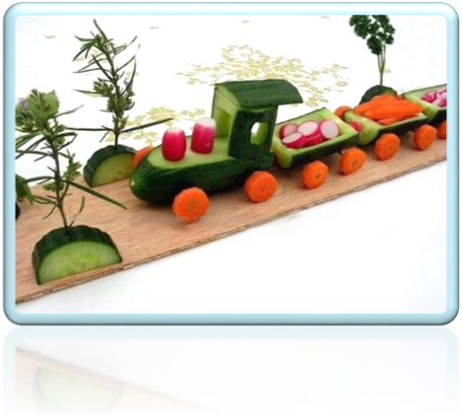
«Дары осени».
Поделки из природного материала- это неиссякаемый источник для творчества. Создавая их, дети более детально изучают окружающий мир, знакомятся с его многообразием и великолепием. Чтобы дети были всесторонне развитыми личностями, умели мастерить интересные поделки своими руками, необходимо начинать заниматься уже с того момента, когда они только учатся держать предметы в руках.
Совместное творчество по изготовлению осенних поделок вместе с ребенком окажет большое влияние на развитие его личности и улучшит ваши с ним отношения, обеспечивает формирование взаимного доверия между ними.
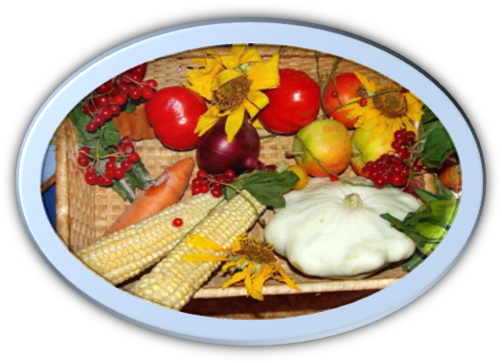
Творчество с использованием различных овощей, фруктов, да и другого природного материала — полезно для развития мелкой моторики, абстрактного мышления, воображения, фантазии, помогает развивать произвольность, пространственное и ассоциативное мышление, учит видеть красоту окружающего мира и отдельных его элементов.
Морковь, картошка, яблоки, огурцы, кабачки, редька, баклажаны и многие другие овощи, фрукты, ягоды могут ожить в Ваших руках, стоит только немного пофантазировать.
Осенние поделки, изготовленные дома своими руками из натуральных мате- риалов в домашних условиях станут прекрасным и полезным времяпрепровождением с детьми, которые можно использовать как елочные игрушки или в кукольном или настольном театре, а также в качестве подарков к различным праздникам
Чтобы сделать осенние поделки своими руками вместе с детьми в домашних условиях, достаточно выложить все собранные заранее материалы и пофантазировать вместе с ребенком. Дети сами смогут вообразить, что можно изготовить из того или иного овоща или фрукта. Вам останется лишь помочь им собрать поделку, добавить необходимые штрихи, например, глазки, усики и другие мелочи скрепляя их обыкновенными зубочистками.
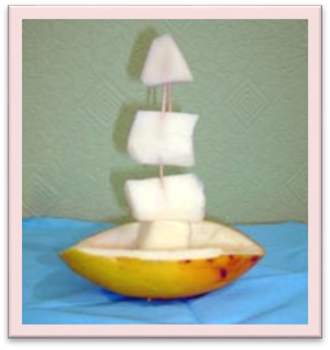
Из дыни - кораблик
Выберите вытянутой формы дыню и вырежьте из нее лодочку. Мякоть дыни нужно вынуть и нарезать кубиками. Из кубиков выложим палубу корабля, оформим мачту.

Из моркови - жирафа
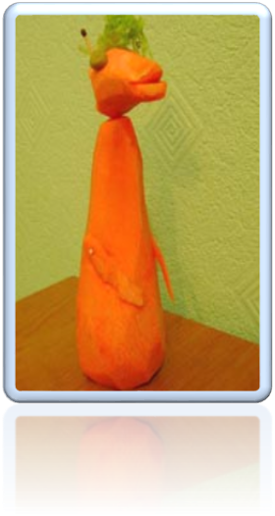 | Для работы нам потребуются две морковки, веточки зелени и зеленый горошек. Туловище жирафа выполните из большой морковки, которую предварительно очищают и ровно подрезают ее концы с двух сторон, чтобы она могла стоять вертикально. В нижней части сделаем прорези - это будут ноги жирафа. Голова выполняется из кончика другой морковки, который с помощью спички крепится на туловище. Сверху голова украшается веточкой зелени, а по бокам из зеленого горошка вставляются глаза.

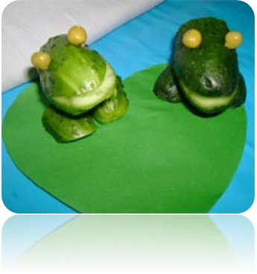
Поделка из огурцов "Лягушонок"
Лягушонка можно сделать из круглого огурца,
свеклы, репы, большой редиски и др. Туловище
и голова здесь объединены. Вырежьте рот
посередине, сверху закрепите на спичках глаза,
снизу ножки. Получилась лягушка.
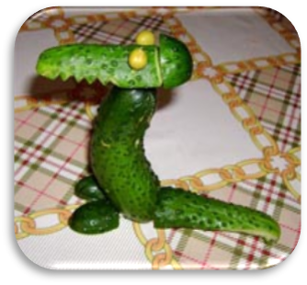

Поделка из огурцов "Крокодил"
Выберите изогнутый огурец - это будет туловище. Сделайте на нем надрезы, как показано на рисунке. Голова крокодила выполняется из небольшой поло- винки огурца, вдоль которой делается надрез. Чтобы получилась зубастая пасть, аккуратно офор- мите ее, прорезая с двух сторон надреза треуголь- ники. Ножки вырезают из второй половины огурца и с помощью спичек прикрепляют к туловищу крокодила. Глаза можно сделать из ягод, зеленого горошка или кусочков моркови, закрепляя их на голове также с помощью спичек, предварительно очищенных от серы.

Поделка может состоять не только из овощей. Семена, как и ягоды, отлично пригодятся для имитации ушек, глазок, носиков.
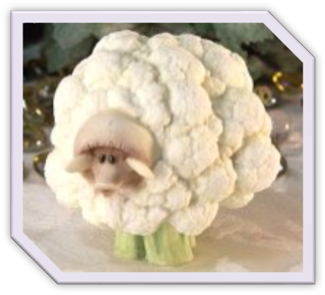
Очень трогательные овечки получаются из цветной капусты и шампиньонов. Нужно насадить грибок шляпкой на зубочистку, а другой ее конец воткнуть в соцветие капусты. Затем слегка надрезать ножку шампиньона – это будет ротик. Ушки можно оформить из семян тыквы или дыни, глазки – семена редиса.

Из яблока можно сделать ежика.
Для работы нам потребуется яблоко, а еще перо чернильной ручки.
С помощью пера мы будем "одевать" в колючки ежика. Проколите пером яблоко, поверните его - получится первая иголочка. Иголку вынимаем и осторожно устанавливаем тупым концом в отверстие, образовавшееся в яблоке. Таким образом можно сделать много иголочек. Далее оформим мордочку ежику (носик и глазки), и все готово.
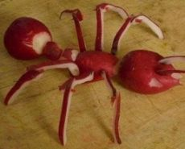
Из редиса, свеклы, моркови так и хочется сделать симпатичную мышку.

Муравей
Кто бы мог подумать, что в трех редисках таит- ся такой бодрый муравей? Если вы возьмете у него в займы чуть-чуть трудолюбия, у нас полу читься ни менее красивая поделка.
Удивительно, кроме редиса, ничего не понадобиться. Муравей изготавливается по принципу снеговика: редиски насаживают-ся на зубочистку согласно размеру. Самая большая – голова, чуть поме-ньше брюшко, еще меньше – грудь, к которой впоследствии крепятся лапки. Лапки делаем из красной шкурки редиса, разрезанной на тонкие полоски. Таким же методом изготавливаются усики. Вот вам и маленькая смешная поделка из овоща. Дешево и сердито.

Из кабачка - поросенка
Для работы нам потребуется кабачок, кусок проволоки, цветная бумага и спички. Кабачок - это туловище поросенка; пятачок, глаза и уши вырезаем из цветной бумаги и с помощью спичек закрепляем на туловище. Хвост сделаем из проволоки.

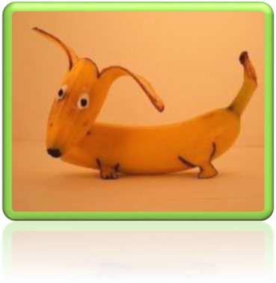
Такса
Из двух бананов получается милая любопытная такса. Нужно от первого банана отрезать одну третью часть со стороны хвостика. Можно ее съесть – она нам не пригодиться. Оставшиеся две трети банана будут головой таксы. У этой головы следует отделить половину мякоти и то- же съесть. Из освободившейся шкурки удобно ножницами вырезать уши и слегка отогнуть. Теперь нужно взять второй банан. Из него мы сделаем туловище. Хвостик банана будет хвостиком таксы, поэтому мы его оставляем. А вот от другого конца банана отрежем одну четвертую часть и, по традиции, съедим. Ножом надрезаем лапки, голову крепим к туловищу на зубочистку. Забавная поделка готова. И без витаминов не остались.
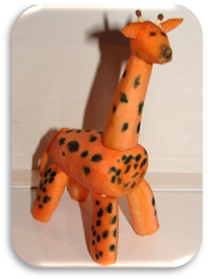
Поделки из овощей и фруктов очень интересное
и полезное занятие для детей -из обычной моркови
несложно соорудить стройного жирафа, забавных
животных и человечков, и любимых мультяшных
персонажей вашего ребенка. Отлично подойдут
смешарики, изготовленные из картофеля, яблока и
лука. Ноги, руки, глаза и остальные части тела
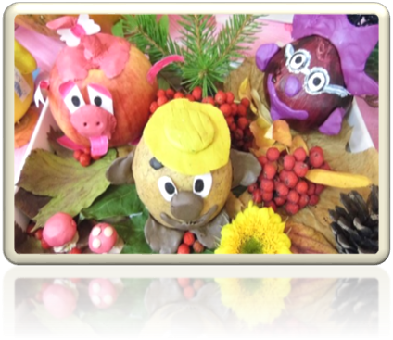
делаются из пластилина
и прикрепляются к телу
с помощью декоративных игл или из бумаги.
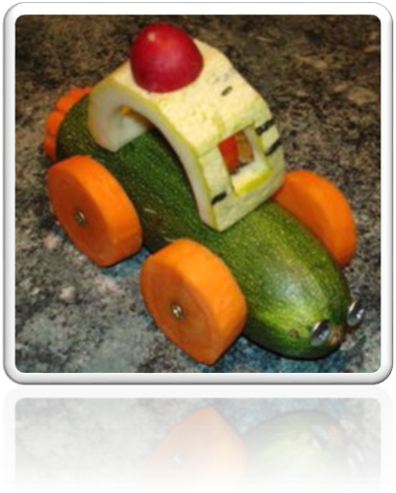

Осень богата урожаем, разнообразием
природных красок даров природы, из которых можно сделать необычные и
оригинальные поделки, целые
композиции.

Творческих успехов вам и вашим детям!

